МИНИCTEPCTBO НАУКИ И ВЫСШЕГО ОБРАЗОВАНИЯ РОССИЙСКОЙ ФЕДЕРАЦИИ
Федеральное государственное автономное образовательное учреждение
высшего образования
«СЕВЕРО-КАВКАЗСКИЙ ФЕДЕРАЛЬНЫЙ УНИВЕРСИТЕТ»
Институт перспективной инженерии
Департамент цифровых, робототехнических систем и электроники

Отчет к лабораторной работе № 1
Тема: Язык моделирования UML. Построение диаграмм классов
Дисциплина: «Паттерны проектирования»

Выполнил:
Студент группы ПИЖ-б-о-23-1 направление подготовки 09.03.04 «Программная инженерия»
Муртазов Руслан Равелевич
Проверил:
Доцент ДЦРСИЭ
Альбекова З. М.

Ставрополь 2026

Цель работы: получить навыки построения диаграмм классов на языке
моделирования UML.
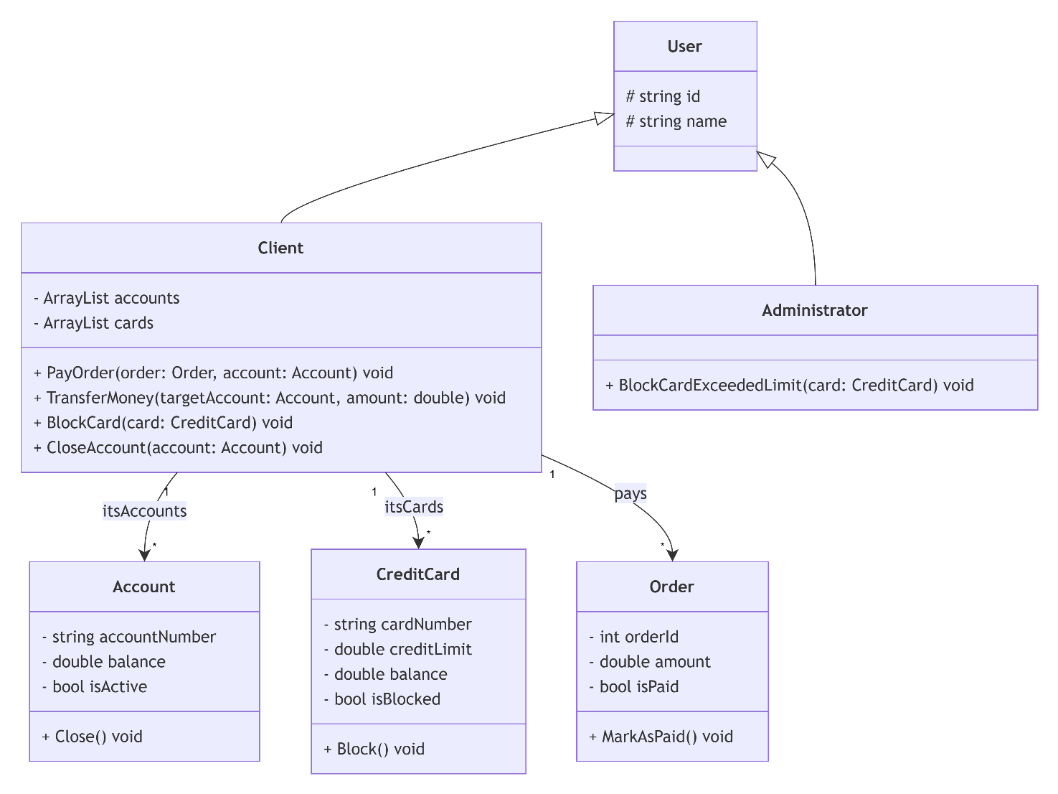
Рисунок 1 - Диаграмма классов
Uml код:
classDiagram
class User {
# string id
# string name
}

class Client {
- ArrayList accounts
- ArrayList cards
+ PayOrder(order: Order, account: Account) void
+ TransferMoney(targetAccount: Account, amount: double) void
+ BlockCard(card: CreditCard) void
+ CloseAccount(account: Account) void
}

class Administrator {
+ BlockCardExceededLimit(card: CreditCard) void
}

class Account {
- string accountNumber
- double balance
- bool isActive
+ Close() void
}

class CreditCard {
- string cardNumber
- double creditLimit
- double balance
- bool isBlocked
+ Block() void
}

class Order {
- int orderId
- double amount
- bool isPaid
+ MarkAsPaid() void
}

User <|-- Client
User <|-- Administrator
Client "1" --> "*" Account : itsAccounts
Client "1" --> "*" CreditCard : itsCards
Client "1" --> "*" Order : pays

Ответы на контрольные вопросы
- Для чего предназначена диаграмма классов?
Диаграмма классов описывает статическую структуру системы, отражая ее классы, их внутреннее наполнение (поля и методы) и связи (отношения) между ними.
- Перечислите основные графические символы, используемые при построении диаграммы классов:
  - Прямоугольник: обозначает класс (делится на секции: имя, атрибуты/поля, методы).
  - Сплошная стрелка ($→$): ассоциация (направление навигации или хранение ссылки).
  - Сплошная линия с не закрашенным треугольником ($Δ$): отношение наследования (обобщения), указывает на базовый класс.
  - Пунктирная линия с не закрашенным треугольником: отношение реализации интерфейса.
  - Символы доступа: + (public), - (private), # (protected).
- Как на диаграмме классов представляются отношения наследования и агрегации?
  - Наследование: изображается вертикальной (или горизонтальной) сплошной линией с незакрашенным треугольным наконечником, который всегда направлен в сторону базового (родительского) класса.
  - Агрегация: изображается сплошной линией с незакрашенным (пустым) ромбом на стороне класса-контейнера (целого), указывающим на связанную часть.

